Регулятор потока

Регулятор потока жидкости (воды) служит для поддержания постоянной скорости гидродвигателей независимо от нагрузки, представляющие собой комбинацию [дросселя](http://www.metalstanki.com.ua/gidrodrosel) и клапана разности давлений, поддерживающего на его рабочей щели постоянный перепад давления.

**Конструкция регулятора потока**

Конструкционная схема регулятора скорости потока жидкости приведена на

В корпусе 1, с размещенными в нем клапаном 2, пружиной 3 и дросселем 4, выполнены каналы “А” – подвода жидкости к регулятору, “Б ” – отвода жидкости из регулятора, “В” – канала подвода жидкости к дросселю. Жидкость, поступающая одновременно подводится к нижним торцам клапана и его грибовидной головки, а жидкость на выходе регулятора, за дроссельной щелью, подводиться также к верхнему торцу грибовидной головки клапана. Под действием сил от давления до дросселя и за ним, а также усилия пружины, клапана все время стремится занять такое положение, которое обеспечивает поддержание постоянной разности этих давлений и, тем самым – постоянную величину расхода через дроссель.

Например, если при постоянном давлении на входе в регулятор, в канале “А”, давление на выходе, в канале “Б” начнет по какой либо причине снижаться, а перепад давлений на дросселе – возрастать. Клапан 2 начнет подниматься, частично перекрывая проход из канала “А” в канал ”В”, снижая давление перед дросселем до восстановления прежнего значения перепада давления на нем, и тем самым поддержания неизменным расход жидкости через регулятор.

Если начнет повышаться [давление жидкости](http://www.metalstanki.com.ua/davlenie-gutkosti) на выходе из регулятора потока жидкости, или понижаться давление на входе в него, клапан 2 будет смещаться вниз, открывая дополнительный проход из канала “А” в канал “В” и повышая давление перед дросселем до восстановления прежнего перепада давления на нем и значения расхода через регулятор. Перемещая дроссель 4 и изменяя проходное сечение его рабочей щели, настраивают регулятор на поддержание того или иного [расхода жидкости](http://www.metalstanki.com.ua/rashod-gutkosti).

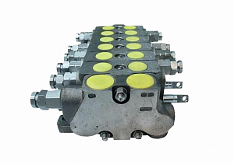

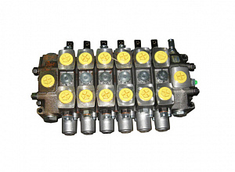

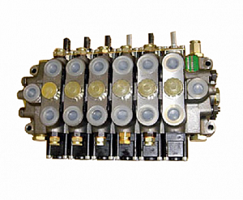

# ГОСТ 2.781-96 ЕСКД. Обозначения условные графические. Аппараты гидравлические и пневматические, устройства управления и приборы контрольно-измерительные